安科化妆品（浙江）有限公司
社会责任报告
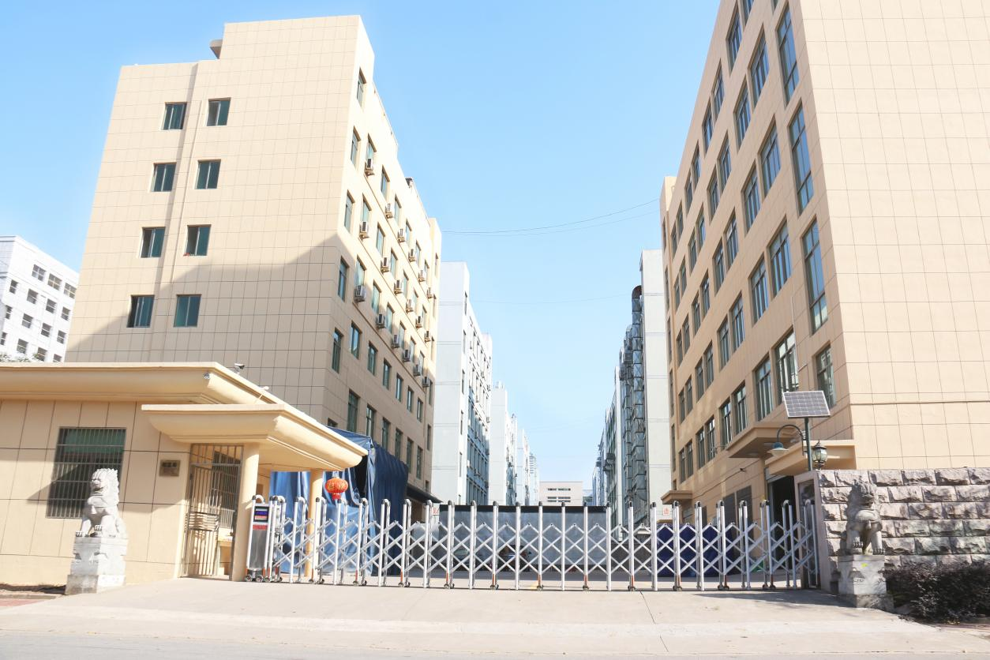

2023年11月

前言
本公司出具的社会责任报告，是依据国家有关社会责任方面的法律法规、规章及相关行业质量标准、规范等进行编制。报告中关于公司社会责任履行情况是对公司现状的真实反映，本公司对报告内容的客观性负责，对相关论述和结论真实性负责。
报告范围：
本报告的组织范围为安科化妆品（浙江）有限公司 。本报告描述了2023年1月1日至2023年12月31日期间，公司在社会责任方面的措施和取得的绩效等。
报告发布形式：
本公司每年定期发布一次社会责任报告，本报告以PDF电子文档形式通过网络向社会公布，欢迎下载阅读并提出宝贵意见。公司希望通过本报告的发布来吸收利益相关方的意和建议，获得改进机会，以推进社会责任与公司发展战略、运营管理的融合发展。

总经理：陈军
2023年11月3日

一、安科化妆品（浙江）有限公司 简介
安科化妆品（浙江）有限公司是一家国家高新技术企业、浙江省科技型中小企业、安全生产标准化企业、长三角放心消费单位、工业亩产效益综合评价A类企业、化妆品生产企业质量信用评定A级企业等多项社会荣誉资质的浙中地区知名的彩妆OEM/ODM工厂。公司生产面积近30000平米，拥有200多人的团队，具有良好的生产条件，标准化的生产车间，丰富的化妆品生产经验，引进意大利、韩国、台湾地区的先进生产设备，技术力量过硬，在国内拥有多个研发室、理化检验室、微生物培养室等。同时我司已经通过GMPC、ISO22716、SQP、BRC、Sedex、Bsci等国际认证。公司遵循欧盟的法规以及根据《欧盟化妆品法规1223/2009（EC）》，我司产品已经通过ITS和SGS的检测。并且在生产过程中，我们严格按照环保要求进行生产。卓越的品质，研发出的产品以其丰富的色彩，富有质感而又轻盈透气的品质，迅速铺开国外市场，深受化妆使用者欢迎。产品远销美国、英国、乌克兰、俄罗斯、巴西等欧美国家，受到外国用户的高度认可。为社会创造物质财富和精神财富，多年来一直保持良好的发展趋势，在本地区同行业名列前茅：已连续多年获得化妆品生产企业质量信用评定A级企业、工业亩产效益综合评价A类企业、国家高新技术企业、浙江省保健品化妆品行业协会副会长单位等荣誉资质。
本着互利共赢、携手并肩、共创辉煌的企业理念；“务实、高效、创新”的经营宗旨，公司不断开拓进取，竭诚为消费者提供最适合、最完美的优质产品。

二、组织架构及主要产品

1、组织架构图
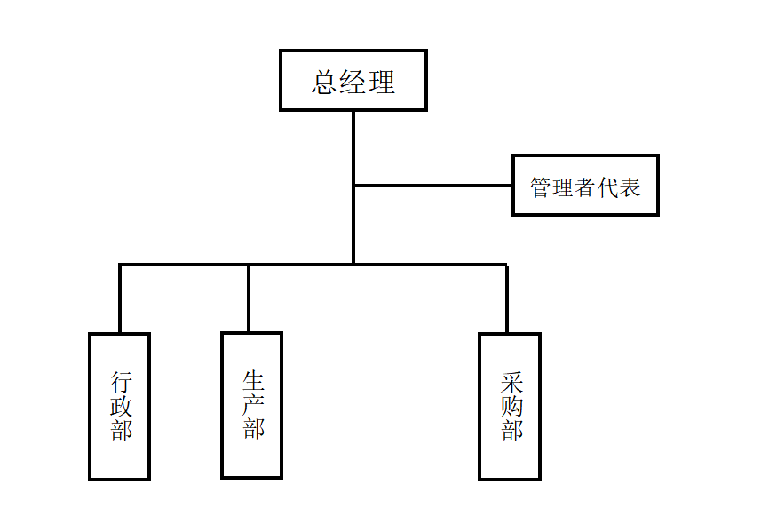

2、主要产品
公司集团的一家集设计、制造、进出口贸易为一体的专业现代化化妆品公司，专业生产并销售粉类产品/蜡基类产品/膏霜乳液一般液态类产品等产品，覆盖彩妆、护肤、清洁洗护等多个系列产品。拥有“shicelle” 品牌。公司主要经营产品见下表:
产品种类 | 产品名称
彩妆系列 | 粉饼、腮红、眼影、烤粉、修容粉、提亮粉、散粉等
蜡基类产品 | 口红、唇彩、唇油、粉底液、睫毛膏、眼线液、眼线膏、眉膏等
其他系列 | 护肤、清洁洗护等

三、 社会责任

（一）公司治理
公司不断完善组织治理机构，建立了科学的监控系统，定期评审高层领导的绩效，努力保证内外部审计独立性与有效性，有机协调了企业与各相关方的利益。
- 组织行为的管理责任
（1）明确经营责任、道德责任和法律责任
公司根据《公司法》明确公司高级管理人员的责任、权利与义务，形成企业决策、执行和监督机构相互协调、相互制约的机制。公司定期对关键领导岗位进行监督、审计，促使高管人员肩负起忠实和勤勉义务，保证组织活动的合法性、规范性、有效性。
（2）落实财务责任
公司根据《会计法》等法律法规，对投资项目审批、结算管理、成本核算、费用报销、应收账款管理等做出明确规定，从而健全了财务制度。公司财务负责人由公司董事长任命，并得到董事会同意，保证财务的独立运作。财务向公司委托第三方负责，为公司经营提供相关财务服务与支持，从理财与管财角度履行责任。
（3）确保经营管理透明及信息及时披露
公司严格按照信息披露制度要求，定期将财务变化、公司经营状况等信息和资料向董事会报告，保证公司经营的透明化。
（4）审计的独立性
公司每年定期委托第三方会计师事务所进行财务审计，对经营过程进行严格监控，逐步建立了完善的内部监控体系，确保财务数据合法、准确、真实。
（5）相关方利益的保护
公司一贯坚持诚信共赢的经营理念，着眼企业持续发展，依据《公司法》等法律法规，进行公司信用体系建设，积极维护各相关方利益。
1)董事会利益的保护：为有效保护董事会利益，定期对公司各高级管理人员职权行使、重大投资、财务收支和经济活动等组织行为进行监督、审计，保证公司活动的合法性、规范性、有效性。
2)员工利益的保护：公司认真贯彻执行《劳动法》和《劳动法实施细则》等国家相关法律法规，依法与所有员工签订劳动合同，并将涉及员工利益的基本报酬、工作时间、休假、劳动安全、社会保险与福利、职业培训等内容进行具体规定，有效维护了员工的合法权益。另外，公司定期向工会和员工代表通报公司的经营情况和其他相关信息，保证公司的运营透明度，以及员工的参与权、知情权等各项民主权利。
3)顾客及供应商利益的保护：公司以“更多安全、更多保障、更多幸福”为核心价值观，推动顾客满意度的不断提升；以产品创新和管理创新为保障，实现了体系支撑能力的逐步提升。多年来公开、公正地选择、评价供应商，切实开展效能、过程监督，对主要供应商积极提供信息数据和工作支持，与各供应商建立良好的合作伙伴关系，实现合作共赢。
4)其他相关利益的保护：公司依法纳税，积极投身社会公益事业，获得了政府、金融机构和广大社会大众的良好信誉和口碑。
2、对高层领导开展定期绩效评价，实现公司领导系统的持续改善
（1） 对高层领导绩效的评价体系
公司委托第三方每年依据下达的经营计划和KPI考核表，对公司高层领导总经理进行绩效考核和评价，评价方式主要采取高层领导述职和评价。评价维度包括战略目标完成情况、经营绩效、公司管理提升和团队培养等。绩效评价的结果决定高层领导的薪酬奖金、职务升迁。副总经理以下的中层领导由公司高层依据年度KPI指标进行评价考核。
（2） 运用绩效评价结果改进领导系统效率
根据绩效评价的结果，公司高层展开原因分析，设定改进行动计划。对于高层领导和领导班子存在的不足，公司会根据知识结构不完善，团队执行力缺乏、工作激情不足等不同原因分类，通过加强培训、调整领导团队等方法加以改进，以保证领导系统的有效性。
3、 审计体系
（1） 公司内审机制；
公司委托第三方定期组织实施内部监督，对公司经营管理进行系统化、规范化的审计；并不定期的对资金、采购、费用、合同等经营管理事项进行专项审计，审计负责人直接向公司委托第三方负责，确保了审计人员的独立性和审计结果的客观性，对发现问题下达整改建议，并跟踪检查。通过内审制度的有效执行，公司管理日趋规范，各类经营风险得到有效控制。
（2）独立外部审计机构年度审计
公司委托第三方会计师事务所对本公司进行财务审计。财务审计机构都具备相应资质，具有相关专业的履职能力，与公司无关联利益，公司对审计机构提出的审计意见酌情采纳，近年来审计结果显示，公司财务管理符合相关方要求。

（二）人权和职工保护
公司自成立以来严格遵守《中华人民共和国劳动法》、《中华人民共和国劳动合同法》等劳动和社会保障方面的法律、法规和规章。实行劳动合同制，与所有员工按照《劳动合同法》的有关规定签订了《劳动合同》，并为员工提供了社会保障计划。目前，公司已根据国家及地方的有关规定，为员工缴纳了养老保险金、工伤保险金、医疗保险金、失业保险金、生育保险金和住房公积金。员工可享受法定休假、婚假、丧假、产假等带薪假期。公司社会保险覆盖面为100%，劳动合同签订率为100%。
公司不断完善员工反映问题和诉求的渠道及处理机制。员工可通过电话、微信等渠道，反映他们遇到或可能发生的问题。公司高度重视员工申述事件，保证处理程序正当、依据明确、结果恰当，保障了员工的合法权益。
公司通过各种方式，如节庆文体活动等，丰富员工的工作和业余生活，构造和谐工作环境，激发员工爱心、积极性和创造性，促进公司和谐发展。
公司高层领导通过短信/微信平台、合理化建议、员工满意度调查、员工座谈会、下基层参加部门例会等形式，调查、了解员工意见和建议，获取员工满意度信息。相关投诉和建议问题由人力资源部负责跟踪督办，要求各相关职能部门在规定时间内进行处理。高层领导注重现场了解情况并在承诺时间内及时做出积极的反馈和处理。
公司已建立职业健康安全管理体系相关的手册和程序文件，在对危险源识别、评价和控制策划，职业健康安全管理目标策划，事件调查和处理，职业健康安全绩效评价等方面，充分保障了员工参与和协商的权利。
公司定期组织实施工作场所职业危害因素检测和职业病定期检测。公司全面实施了三级安全教育，定期实施环境和安全应急响应演练，设立了职业健康安全文化宣传栏，培育公司职业健康安全管理文化。
公司自成立以来没有发生职业病伤害情况和严重安全生产事故。
公司根据岗位所要求的知识、经验、技能等情况，向员工提供同行业具有竞争力的薪酬福利。公司薪酬福利政策遵循“内部公平性、外部竞争性”原则。
1、 基本工资：根据员工岗位的贡献度、对组织的影响力、对知识要求以及工作环境危险性、市场水平等因素来综合确定，体现对员工基本价值、工作表现及贡献的认同。
2、 奖金：创造高绩效文化，将绩效和奖金相结合，有效保留和激励员工。奖金是对高绩效员工的额外奖励，根据个人和组织业绩综合评定。
3、 福利：福利是薪酬体系重要组成部分，是对员工生活的保障。包含：员工宿舍、各类补贴（工龄补贴、通讯补贴等）、“五险”（养老保险、医疗保险、失业保险、生育保险、工伤保险）、员工活动经费等。
公司制定了《人力资源管理制度》、《员工手册》等文件，建立多元化的员工关爱机制，完善核心人才保留机制，设立“优秀员工”评选方案，充分发挥典型示范作用，持续提升员工满意度。
公司支持社会就业，并通过建立和不断完善员工招聘培训激励制度，为员工提供了公平的基于绩效的晋升空间和广阔的发展通道。从普通员工、技术岗位到管理岗位，给员工清晰的发展通预期，促进员工和公司共同成长，帮助员工实现更好发展。

（三）环境保护
公司自成立以来，始终坚持污染预防的环境保护理念，识别和收集有关环境管理的合规义务，遵循《环境空气质量标准》、《地表水环境质量标准》、《污水综合排放标准》、《大气污染综合排放标准》、《城市区域环境噪声标准》等国家法律法规；引入ISO14001环境管理体系，组织集中式和滚动式的内部审核管理，对体系运行情况进行实时监控，保持体系的有效性，推动环保治理工作的持续改进。公司定期组织实施污染物排放监测，公司为处理三废配备了相应的水处理装置、废气处理装置；对于固废由有资质的单位处理。
公司自成立以来没有发生环境污染事故。

（四）公平经营和消费者保护
（1）诚信营销
自成立以来，公司坚持“创新 务实 高效 共赢”的核心价值观，生产优质产品，对企业内部员工负责，对消费者负责。在宣传中，公司实事求是，不夸大，不弄虚作假欺诈消费者，在市场上赢得了良好的口碑。
公司意识到，在产品质量就是企业生命的今天，产品质量俨然已成为一个企业在市场中立足的根本和发展的保证。产品质量的优劣决定产品的生命乃至企业的发展命运。没有质量就没有市场，没有质量就没有效益，没有质量就没有发展。
公司在车间生产的每个环节都设有质检程序，严格控制每个生产环节进度，控制员工安全风险，实时督促，让安全成为习惯。专业的质检人员层层把关，不生产缺陷产品、不接收缺陷产品、不流出缺陷产品。
在产品营销中，公司致力于给消费者最适合的产品，不会因为眼前的利益欺骗或变相欺骗消费者，并推出了私人定制服务，针对客户要求进行个性化定制。对于消费者关于产品方面的疑问，公司积极回应，力求给消费者最好的答复。
公司有完善的售后服务体系，秉承“与您携手，共谋发展 ，砥砺前行，未来可期” 的超值服务理念，提供从售前、售中到售后的全生命周期的无忧服务，将增值服务融入到与每一位客户密切相关的任何一个环节。
公司为客户提供可靠的售后承诺，公司建立及时反馈处理用户投诉意见的快速反应机制解决问题的规定。 1 ）在正常运输、贮存且包装完整和未经启封的情况下，自产品出厂之日起 3 年内，出现因厂家原因 造成的产品质量问题，生产商应予以免费更换。 2） 建立出厂产品溯源体系，实行全程质量监控。 3）根据客户需求，利用电话、微信、呼叫中心等途径及时给予客户技术咨询和技术支持。用户对产 品质量有异议时，生产商应在 24 小时内做出处理和响应，及时为客户提供服务和解决方案。 4 ）企业应建立化妆品不良反应监测制度。
公司十分注重来自客户和消费者的反馈信息，由营销中心负责收集记录消费者的意见和建议，并针对消费者在消费过程中遇到的问题积极配合，及时提供合理的解决方案。对于产品问题引起的退换货，公司在确认信息后积极配合解决，确保有效处理各种消费问题，尽可能降低问题产品对消费者的伤害。针对已知的问题，公司会分环节分车间严查漏洞，及时修正，努力消除产品的质量、安全隐患，为消费者提供更高质量的产品以及更完善的服务。
公司建有完善的合同管理制度，合同签订充分考虑合作方权益，努力做到权责平衡，保证公平公正。公司切实履行商业合同以及对外订立的合同，除不可抗力和对方违约，以及经双方当事人协商变更、解除者外，合同基本都能按约定执行。公司成立以来诚实守信的履约行为在行业中赢得了良好的口碑，近年来，更是有为数不少的企业为了寻求合作主动找到公司进行考察、洽谈。

（2）反腐败
公司十分重视廉洁运营相关工作，在采购等敏感环节设专人监督，建立透明的操作模式，将工作内容曝光在众人目光之下，让企业员工积极参与进来，在认识到廉洁运营重要性的同时起到监督管理作用。
公司将反腐败相关内容具体化，通过多种形式宣传反腐知识，提高员工反腐意识，从根源处杜绝腐败之风。具体举措有：
1、以机制促廉政。党员和干部带头进行廉政建设，并渗透到各项基层管理活动和市场化运营等每个环节。落实职工知情权，扩大职工参与权，保证党风廉政建设扎扎实实取得实效；
2、以活动强意识。深入开展“廉洁从业宣教”活动，包括学廉洁知识、听廉政报告、观看廉洁警示片、廉洁竞赛答题等内容，增强领导人员的大局意识、宗旨意识、法纪意识和监督意识；
3、以岗位树正气。强化“一岗双责”意识，有针对性地展开岗位廉洁教育，建立完善动态、立体式防控措施，切实杜绝违规违纪问题发生，营造风清气正、勤廉服务的良好氛围。
（3）在价值链中促进社会责任
公司严格履行供应商、经销商和服务合作伙伴选择评价的准则，公平考虑相关方在质量、环境和职业健康安全等方面绩效和管理水平，选择合适的相关方合作。对合作公司定期评估相关方的绩效表现，基于公平公正公开的原则，促进供应链的优化，提升整体价值链的绩效。
（4）产权保护
公司坚决遵守知识产权相关法律法规，并建立了严格的知识产权管理制度。除了向内部员工普及产权知识外，公司还积极响应市场号召，通过座谈会等不同形式向消费者及公司合作伙伴宣传产权保护意识，通过自身积极影响推动市场产权保护进程。具体举措如：
1、增强产权保护意识。既尊重他人识产权，也注重对自己产权的保护，通过与国际社会的通力合作，赢得中国企业和企业家的荣誉与尊严；
2、完善公司自主创新机制，积极开展自主创新活动。只有大力开发具有自主产权的关键技术和核心技术，拥有行业更多的自主知识产权，才能摆脱受制于人的弱者地位，才能有经济竞争力以及受人尊重的国际影响力；
3、在日常生产经营活动中，严格依法办事。不侵害他人的产权，不盗用他人的专利技术，不制造、不使用、不销售、不传播假冒产品，不盗用和仿造他人的商标、产品标识和外观设计；
4、坚决与侵害他人产权的不法行为做斗争，积极举报涉及产权的违法行为，主动配合政府做好对产权违法行为的遏制、查处和打击工作；
5、积极参与宣传保护产权的社会活动，与社会各界共同致力于产权事业的健康发展。认真履行与产权相关的社会责任，增强全社会产权保护意识，为切实推进我国产权保护事业的发展作出贡献。

（五）社区参与和发展
(1) 公益支持
安科化妆品（浙江）有限公司 发展壮大的同时，牢记奉献社会，造福一方，以奉献爱心回报社会，诠释企业的价值观念和人文精神。公司在抗击新型肺炎疫情的形势下，积极投身到常态化疫情防控工作中，推动生产生活秩序恢复正常，近三年的公益捐款如下：
近三年公司公益捐款情况
序号 | 重点支持领域 | 公益支持项目 | 选择理由及及捐赠对象 | 金额（万元）或物资
1 | 社会责任 | 抗击疫情 | 防疫活动 | 物资价值40万元（离子体空气消毒器、营养食品、保健食品)
2 | 社会责任 | 抗击疫情 | 防疫活动（湖北省黄冈市红安县中医医院/温州医科大学附属第二医院/乐清市人民医院/浙大邵逸夫医院援助湖北医疗队/武汉雷神山医院） | 现金7.43万
3 | 社会责任 | 情系教育 爱心捐赠 | 中国计量大学现代科技学院 | 2万
合计 |  |  |  | 49.43万元

(2) 经济效益

指标名称 | 2021年效益
销售收入（万元） | 7298
利润（万元） | 665

(3) 技术开发
公司已制定技术创新战略及实施计划，实施差异化技术创新。公司高层积极引进国内优秀行业团队，提高资金保障，已取得国内领先的技术优势，公司已被认定为国家高新技术企业、省级技术研究中心，近3年来，公司获得10余项国家专利等科技成果，与先进企业和科研机构合作，及时引进或开发行业最前沿的技术。
2021年研发投入和知识产权
项目 | 2021
研发投入（万元） | 314
销售额（万元） | 7298
研发投入占比 % | 4.31
利润（万元） | 665

(4) 社会荣誉

序号 | 年份 | 颁发机构 | 获得成果 | 备注
1 | 2017 | 义乌市市场监督管理局 | 化妆品生产企业质量信用评定A级企业
2 | 2018 | 义乌市市场监督管理局 | 化妆品生产企业质量信用评定A级企业
3 | 2019 | 义乌市市场监督管理局 | 化妆品生产企业质量信用评定A级企业
4 | 2017 | 义乌市人民政府 | 工业亩产效益综合评价A类企业
5 | 2018 | 义乌市人民政府 | 工业亩产效益综合评价A类企业
6 | 2019 | 义乌市人民政府 | 工业亩产效益综合评价A类企业
7 | 2019 | 义乌市应急管理局 | 安全生产标准化三级企业
8 | 2020 | 义乌市市场监督管理局 | 满意消费长三角行动放心消费单位
9 | 2019 | 浙江省科学技术厅 | 高新技术企业证书
10 | 2019 | 浙江省保健品化妆品行业协会 | 浙江省保健品化妆品行业协会理事单位
11 | 2017 | 浙江省科学技术厅 | 浙江省科技型中小企业
12 | 2021 | 义乌市人民政府 | 工业亩产效益综合评价A类企业
13 | 2022 | 义乌市人民政府 | 工业亩产效益综合评价A类企业
14 | 2023 | 上海东方美谷化妆品技术研究中心 | 第二届会员单位
15 | 2023 | 中国计量大学现代科技学院 | 情系教育 爱心捐赠
